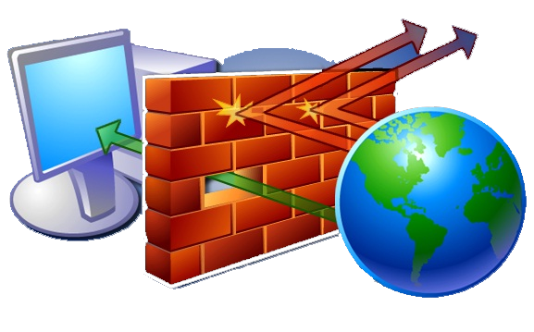Windows Defender firewall

T1 – Sikkerhed

## Læringsmål

* Du skal forstå hvilken betydning porte har for kommunikationen i et netværk
* Du skal kunne anvende Windows Defender Firewall

## Kort fortalt

Du skal i denne opgave foretage en række konfigurationer af Windows Defender Firewall – den indbyggede softwarefirewall i Windows.

## Praktiske oplysninger

Du skal i denne opgave både anvende din egen og en anden maskine på netværket. Du kan derfor med fordel samarbejde om at løse opgaven med din sidekammerat. Alternativt kan du bruge virtuelle maskiner.

## Opgave

* Begynd med at kontrollere hvilken profil firewallen anvender. Befinder du dig på et domæne, et privat netværk eller et offentligt netværk?
* Kontroller i avancerede indstilling om firewallen er konfigureret til at tillade indkommende PING på den profil du befinder dig på. Hvis dette er tilfældet, så kontroller om du kan pinge din maskine fra en anden maskine på netværket
* Opret en regel og luk for alt indkommende og udgående trafik på port 80. Åbn en browser og gå på <http://www.dr.dk> – hvilken effekt har din regel haft? Slet reglen igen.
* Prøv at deaktivere reglen der tillader indgående PING, og kontroller igen ved at pinge din maskine fra en anden PC på netværket. Nu burde din maskine ikke længere svare
* Prøv nu at deaktivere hele firewallen på din maskine. Kontrollér igen ved at pinge fra en anden maskine på netværket. Svarer din PC nu på PING?

## Kriterie for færdiggørelse

Din opgave er færdig når du har gennemført alle ovenstående delopgaver.